**一、60L和18L分类垃圾桶样式**

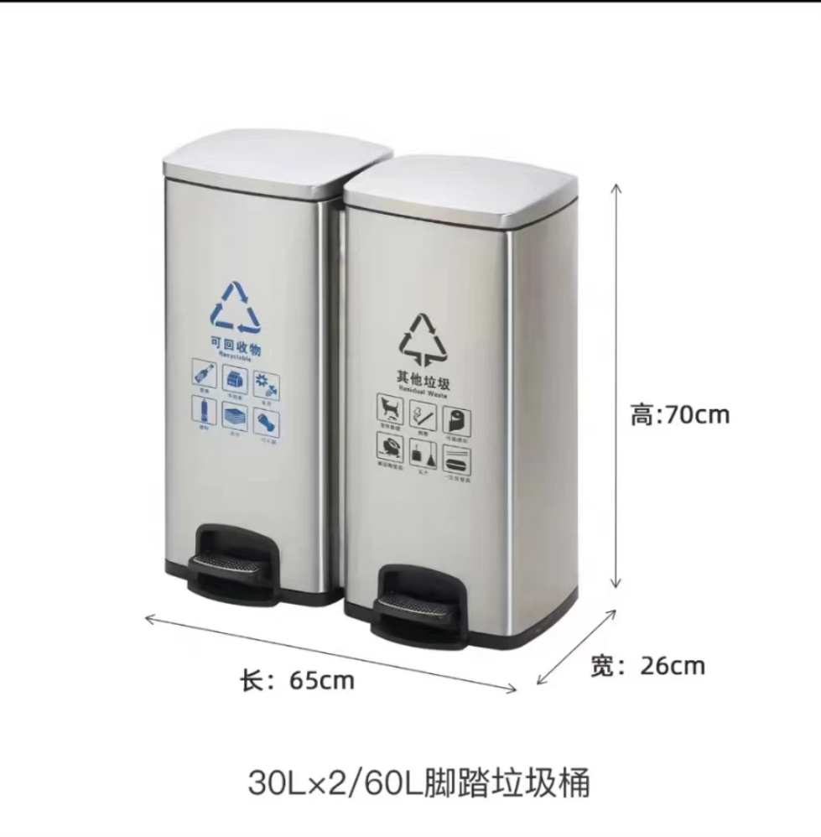

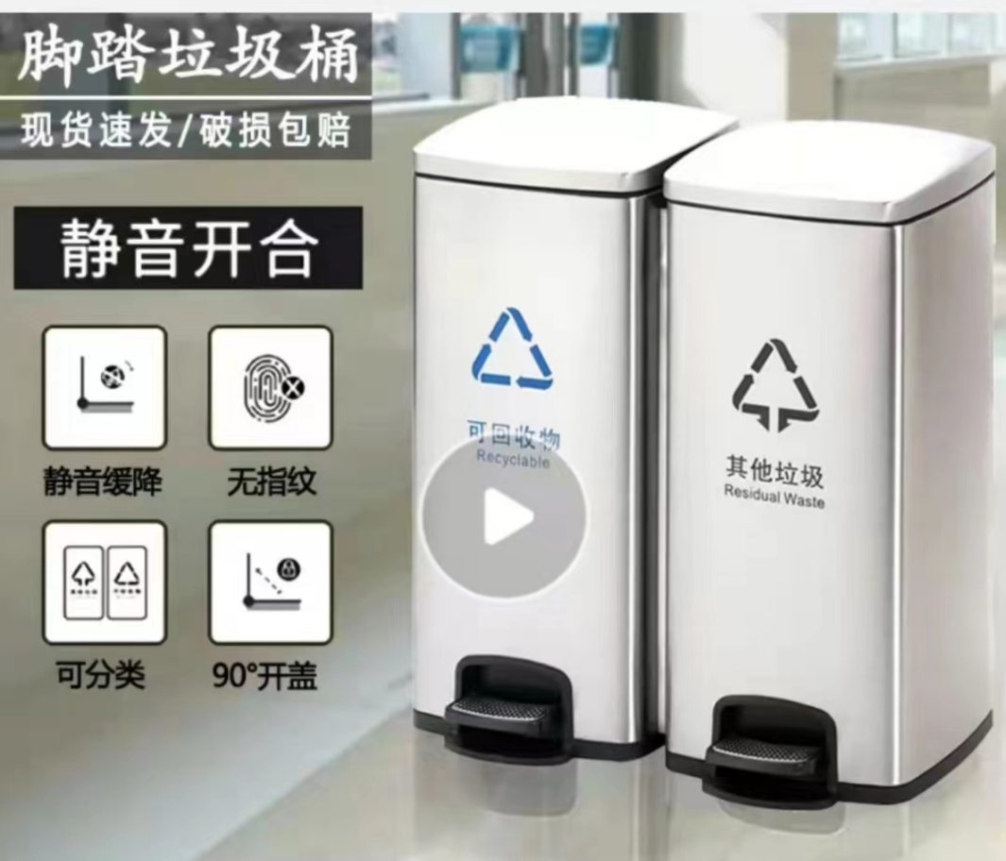

**二、室外分类垃圾桶**

**（一）分类果皮箱技术参数**

1、品名：分类果皮箱

2、外形尺寸：1000mm*400mm*1000mm（正负偏离10mm）

3、材料：整体选用1.2mm的不锈钢材料制作，具有较好的防腐、防锈、阻燃、耐磨、耐酸碱、质硬等性能；

4、盖采用厚度为1.2mm的不锈钢材料，折弯焊接成型；无焊接、无毛边；弧形设计：方便雨水滑落，避免雨水残留腐蚀顶盖；

5、箱体采用厚度为1.2mm的不锈钢材料压制，折弯焊接成型；

6、底座采用厚度为1.2mm的不锈钢材料，能有效保证果皮箱的底部不锈蚀，保证果皮箱的底部强度。

7、果皮箱底座内侧镶有封板、确保果皮箱的底部强度，可防止垃圾与地面接触设底座固定梁2条，每条梁预留螺栓孔2个；内置固定螺栓4只，螺栓规格为Φ10*80mm（入地深度为100mm）具有防盗功能；

8、果皮箱门上带有弹簧，可以自动关门。

9、标识要求：箱体一侧设置“可回收物”和”其他垃圾”以及相应的字样标识及对应的物品示意图，采用模具压铸一次成型；

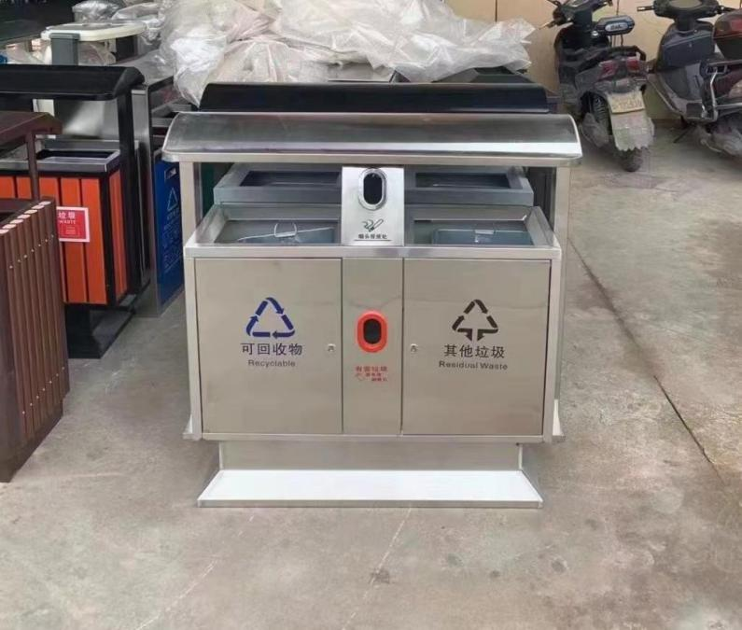 10、外观造型：无焊点链接技术，美观大方，实用、防盗型、符合现代城市设施要求；

**(二)模压玻璃钢内胆技术参数**

**1.颜色**：绿色 (采用进口耐高温颜料)

**2.材 质：**严格执行GB/T 23641-2009标准，采用不饱和树脂、高强度无碱无捻玻璃纤维，无机填料、耐高温耐老化颜料及高性能助剂组配成的一种高分子复合材料（SMC）经高温热压一次成型。防盗、耐腐蚀、耐高温、耐老化，耐老化寿命可长达20年以上。

**3.外观结构：**设计新颖，外表光滑平整，无毛刺，色泽均匀，桶体无气泡、划痕、裂缝凹陷，耐热、耐酸碱、不变形桶身3年内不褪色。桶身与桶盖着重受力点均有加强筋设计。

**4.整体尺寸：**长*宽*高(mm)：280*320*475（±2mm）。

**5.桶身重量：**≥2.9kg。

**6.桶身厚度：**≥2.0mm

**7.弯曲强度（Mpa）：**≥145。

**8.密度（g/cm³）：**≥1.5。

**9.巴氏硬度：**≥35。

**10.热变形温度（℃）：**≥240℃。

**11.氧指数%**：≥32。

**12.容积（L）：**≥40。

**13.冲击强度（kj/m²）：**≥65。

**14.拉伸强度（Mpa）：**≥70。

**15.耐酸性（5%硫酸.24h）：**无异常。

**16.耐碱性（5%氢氧化钠.24h）**：无异常。

**17.耐高温性能：**适用温度500℃-600℃,不发生变形、开裂等损坏，耐腐蚀性强、抗老化。

